“诚信万里行”走进江西省雄基建设集团有限公司

为全面推进社会诚信，加强诚信宣传教育，提高社会公众信用意识，打造安全有效的信用环境，10月8日下午，九江市诚信促进会组织开展“诚信建设万里行进企业”主题宣传活动。第一站我们走进江西省雄基建设集团有限公司。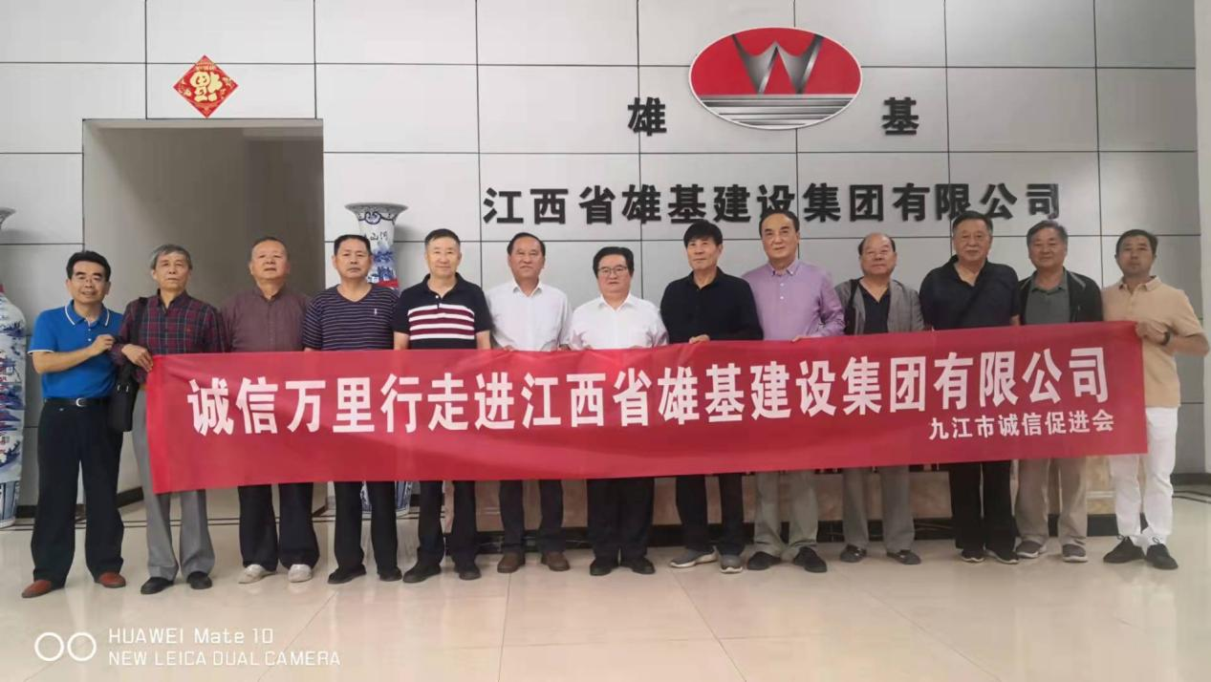

江西省雄基建设集团有限公司成立于2003年，是一家经住建部核定的国家一级施工、甲级设计的大型钢结构生产及加工综合性民营企业、江西省钢结构生产及加工规模最大的龙头企业。集团总部设在江西省九江市柴桑区赤湖工业园，北接长江，西临赤湖，南靠九瑞公路，风景优美、交通便利。现拥有员工1500余人，各类专业技术人员360人，其中高级职称21人、一二级注册建造师68人、一级注册结构工程师3人。工厂占地面积200560㎡，拥有各类先进机器设备200余套，拥有多个H型钢、C型钢、Z型钢、彩钢瓦、螺栓球网架加工生产线和容器制造车间，另有多支强大的钢结构、机电设备设施安装专业队伍。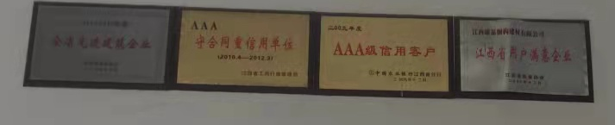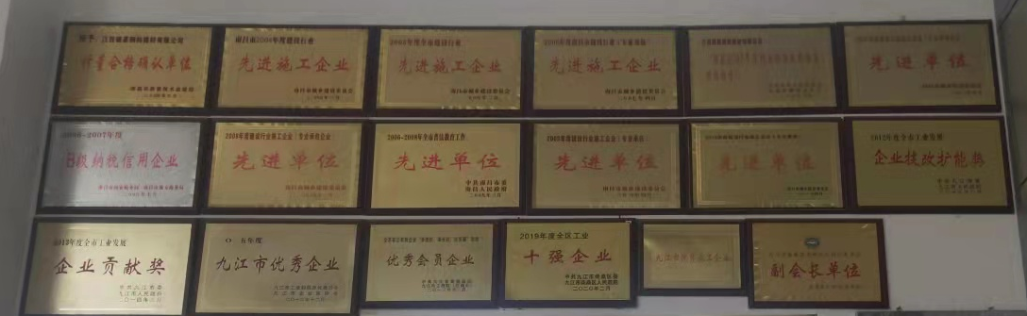

集团拥有国家12项专利技术，多次获得部、省级和市政府的表彰及荣誉称号。集团钢结构产品除了用于国内多个省份及北、上、广、深等大城市的重点工程和大型项目上之外，还远销马来西亚、孟加拉、肯尼亚及塔吉克斯坦等国家。